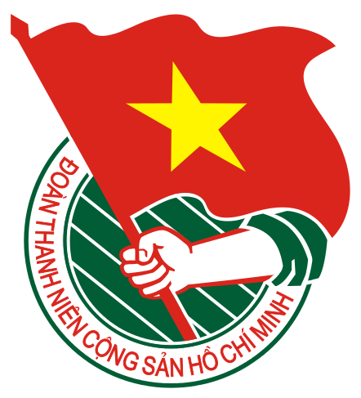  HUYỆN QUẾ SƠN  ĐỊNH HƯỚNG NỘI DUNG SINH HOẠT CHI ĐOÀN | TÀI LIỆU SINH HOẠT CHI ĐOÀN  Số 11 - Tháng 11/2021

1. Nội dung sinh hoạt
- Họp chi Đoàn, Ban chấp hành chi Đoàn đánh giá kết quả công tác Đoàn và phong trào thanh thiếu nhi tháng 10/2021, đánh giá những mặt ưu điểm và hạn chế trong tháng và phương hướng nhiệm vụ trong thời gian tới.
- Triển khai nhiệm vụ trong tháng 11/2021 với những nội dung:
+ Tiếp tục tăng cường tuyên truyền, quán triệt tới các cấp bộ Đoàn, Hội, Đội, cán bộ, đoàn viên, thanh thiếu nhi và Nhân dân về các quan điểm, nguyên tắc, phương châm, biện pháp phòng, chống dịch trong tình hình mới của Đảng, Chính phủ cũng như của Tỉnh ủy và Ủy ban nhân dân tỉnh thường xuyên hàng ngày thông qua các công cụ, ấn phẩm tuyên truyền trực quan của các cơ quan có thẩm quyền trên mạng xã hội và các băng rôn, khẩu hiệu treo tại khu vực làm việc của các cơ quan, đơn vị.
+ Phát huy vai trò xung kích, tình nguyện của đoàn viên, thanh niên trong hỗ trợ tiêm phòng vắcxin Covid-19.
+ Tiếp tục đẩy mạnh công tác tuyên truyền, giáo dục về truyền thống lịch sử, văn hóa của dân tộc Việt Nam, đặc biệt là truyền thống đoàn kết, tương thân tương ái, ý chí tự lực tự cường, cần cù, sáng tạo trong lao động, dũng cảm trong đấu tranh dựng nước và giữ nước, bảo vệ chủ quyền biển đảo của Tổ quốc.
+ Tiếp tục đẩy mạnh các hoạt động hỗ trợ thanh niên khởi nghiệp, lập nghiệp theo chủ đề chương trình công tác năm 2021 đã đề ra.
+ Tổ chức các hoạt động hưởng ứng Ngày Pháp luật nước Cộng hòa xã hội chủ nghĩa Việt Nam (09/11).
+ Tiếp tục triển khai các hoạt động kêu gọi cộng đồng cùng chung tay hành động bảo vệ môi trường và hạn chế rác thải nhựa, đồng thời tuyên truyền bảo vệ giữ gìn cảnh quan thiên nhiên môi trường biển.
2. Hình thức sinh hoạt: Tùy tình hình thực tế tại địa phương để lựa chọn hình thức sinh hoạt cho phù hợp, đảm bảo các điều kiện phòng chống dịch bệnh Covid-19 trong tình hình mới.
Vận dụng tư tưởng Hồ Chí Minh về đại đoàn kết dân tộc trong công tác phòng, chống dịch Covid-19

Tư tưởng Hồ Chí Minh là hệ thống những quan điểm toàn diện và sâu sắc về những vấn đề cơ bản của cách mạng Việt Nam như giải phóng dân tộc, xây dựng chủ nghĩa xã hội, xây dựng Đảng, phát triển văn hóa, con con người... Trong những tư tưởng ấy, đại đoàn kết dân tộc là một nội dung cốt lõi, làm nên dấu ấn quan trọng của Chủ tịch Hồ Chí Minh trong quá trình lãnh đạo cách mạng Việt Nam. Tư tưởng đại đoàn kết dân tộc của Người đã được Đảng Cộng sản Việt Nam vận dụng thành công trong quá trình đấu tranh giải phóng dân tộc và xây dựng, phát triển đất nước thời kỳ đổi mới cũng như trong cuộc chiến chống Covid-19 hiện nay.
Tư tưởng Hồ Chí Minh về đại đoàn kết
Tư tưởng Hồ Chí Minh về đại đoàn kết dân tộc là hệ thống những luận điểm, nguyên tắc, phương pháp tập hợp quần chúng nhân dân, tổ chức lực lượng cách mạng nhằm phát huy cao nhất sức mạnh tolớn của toàn dân tộc. Trong lịch sử tư tưởng của Việt Nam, đã có nhiều người nhắc đến đoàn kết dân tộc nhưng đến Hồ Chí Minh, đoàn kết trở thành đại đoàn kết toàn dân.
Đoàn kết có thể hiểu là sự tập hợp, kết thành một khối thống nhất, cùng hoạt động vì một mục đích chung nào đó. Còn đại đoàn kết là đoàn kết rộng rãi, tức muốn nhấn mạnh tới thành phần, quy mô, lực lượng của khối đoàn kết. Đại đoàn kết có thể nhân lên sức mạnh to lớn của cả một dân tộc như Hồ Chí Minh khẳng định: “Đại đoàn kết tức là trước hết phải đoàn kết đại đa số nhân dân, mà đại đa số nhân dân là công nhân, nông dân và các tầng lớp nhân dân lao động khác. Đó là nền gốc của đại đoàn kết.Nó cũng như cái nền của nhà, cái gốc của cây.Nhưng đã có nền vững, gốc tốt, còn phải đoàn kết các tầng lớp nhân dân khác”.
Nghiên cứu tư tưởng Hồ Chí Minh, có thể nhận thấy cụm từ “đoàn kết” được Người nhắc tới hơn hai nghìn lần và cụm từ “đại đoàn kết” được nhắc tới hơn tám mươi lần. Điều đó nói lên sự quan tâm của Người đối với vấn đề đoàn kết, đại đoàn kết ở mọi điều kiện, mọi hoàn cảnh lịch sử.
Đoàn kết là một truyền thống quý báu của nhân dân tộc Việt Nam.
Khái quát quá trình phát triển của lịch sử Việt Nam, Hồ Chí Minh khẳng định đoàn kết là một truyền thống quý báu của dân tộc Việt Nam. Do đó, Người luôn kêu gọi mọi người, nhất là cán bộ phải luôn trân trọng truyền thống ấy và giữ gìn truyền thống tốt đẹp của dân tộc như giữ gìn “con ngươi trong mắt mình”. Người nói: “Đoàn kết là một truyền thống cực kỳ quý báu của Đảng và của dân ta. Các đồng chí từ Trung ương đến các chi bộ cần phải giữ gìn sự đoàn kết nhất trí của Đảng như giữ gìn con ngươi của mắt mình”.
Đại đoàn kết là tập hợp sức mạnh của toàn dân tộc, trong đó liên minh giữa nông dân, công nhân và trí thức là nòng cốt.
Với tư tưởng “lấy dân làm gốc”, Hồ Chí Minh luôn đề cao vai trò của nhân dân và sức mạnh đoàn kết của nhân dân: “Trong bầu trời không có gì quý bằng nhân dân. Trong thế giới không có gì mạnh bằng lực lượng đoàn kết của nhân dân”. Trong tư tưởng Hồ Chí Minh, nhân dân có một nội hàm rất rộng, để chỉ tất cả mọi con dân của nước Việt Nam nói chung. Do đó, đại đoàn kết dân tộc trongtư tưởng Hồ Chí Minh là đoàn kết tất cả các tầng lớp nhân dân, các giai cấp, các chính đảng, đoàn thể, các dân tộc, tôn giáo, kể cả những người trước đây lầm đường lạc lối nhưng đã biết hối cải, quay về với chính nghĩa của dân tộc. Đoàn kết trong tư tưởng của Người là đoàn kết rộng rãi, mở rộng và tranh thủ tất cả những lực lượng và bộ phận có thể tranh thủ sức mạnh của họ: “Bất kỳ ai mà thật thà tán thành hòa bình, thống nhất, độc lập, dân chủ, thì dù những người đó trước đây chống chúng ta, bây giờ chúng ta cũng thật thà đoàn kết với họ. Ai có tài, có sức, có đức, có lòng phụng sự Tổ quốc và phục vụ nhân dân thì ta đoàn kết với họ”.
Theo Hồ Chí Minh, cốt lõi của khối đại đoàn kết toàn dân tộc là nhân dân lao động mà trước hết là nông dân, công nhân. Người khẳng định: “Đại đoàn kết tức là trước hết phải đoàn kết đại đa số nhân dân, mà đại đa số nhân dân ta là công nhân, nông dân và các tầng lớp nhân dân lao động khác. Đó là nền gốc của đại đoàn kết. Nó cũng như cái nền của nhà, gốc của cây.Nhưng đã có nền vững, gốc tốt, còn phải đoàn kết với các tầng lớp nhân dân lao động khác”. Trong các tầng lớp nhân dân lao động khác mà Hồ Chí Minh nhắc đến, Người chú trọng đến đội ngũ trí thức vì đó là những người có thể giúp cho nước nhà phát triển và xây dựng thành công chủ nghĩa xã hội. Người viết: “Trong sự nghiệp cách mạng, trong sự nghiệp xây dựng xã hội chủ nghĩa, lao động trí óc có một vai trò quan trọng và vẻ vang; và công, nông, trí cần phải đoàn kết chặt chẽ thành một khối”. Như vậy, khác với các nhà cách mạng tiền bối khi chỉ nhìn ra vai trò của giai cấp nông dân hoặc tầng lớp sĩ phu trí thức, Hồ Chí Minh đã thấy được vai trò to lớn của quần chúng nhân dân lao động và chỉ ra sự cần thiết phải đoàn kết, tập hợp họ thành một khối thống nhất, cùng với các giai cấp, lầng lớp khác để tạo thành khối đại đoàn kết toàn dân tộc. Đây là tư tưởng tiến bộ của Hồ Chí Minh, trên cơ sở kế thừa quan điểm của chủ nghĩa Mác - Lênin về vai trò của quần chúng nhân dân và thể hiện tầm nhìn xa trộng rộng của Người về việc phát huy sức mạnh toàn dân tộc trong sự nghiệp cách mạng.
Đại đoàn kết là một chiến lược quan trọng của cách mạng, là nhân tố quyết định mọi thành công
Trong tư tưởng Hồ Chí Minh, đại đoàn kết không phải là ý muốn chủ quan, cảm tính mà là một chiến lược quan trọng của cách mạng nhằm tập hợp sức mạnh của toàn dân tộc để giành lấy thành công. Người từng khẳng định: “Đoàn kết là một chính sách dân tộc, không phải là một thủ đoạn chính trị”. Điều này có nghĩa là đoàn kết là một chiến lược lâu dài của cách mạng, không phải là một thủ đoạn được áp dụng trong một tình huống nào đó. Do đó, đại đoàn kết dân tộc vừa là mục đích, vừa là nhiệm vụ hàng đầu mà sự nghiệp cách mạng cần hướng tới.
Trong quá trình khảo nghiệm thực tế, Người đã nhận ra rằng: “Sử dạy cho ta bài học này: Lúc nào dân ta đoàn kết muôn người như một thì nước ta độc lập, tự do. Trái lại, lúc nào dân ta không đoàn kết thì bị nước ngoài xâm lấn”; “Không đoàn kết thì suy và mất.Có đoàn kết thì thịnh và còn. Chúng ta phải lấy đoàn kết mà xoay vần vận mệnh, giữ gìn dân tộc và bảo vệ nước nhà”(9) . Trong nhiều bài nói và viết, Người luôn nhấn mạnh đến luận điểm: Đoàn kết là sức mạnh, đoàn kết là một lực lượng vô địch. Từ đó, Người đi đến khẳng định một vấn đề có tính chất giống như một chân lý của thời đại: “Đoàn kết, đoàn kết, đại đoàn kết, Thành công, thành công, đại thành công”.
Xuất phát từ thực tiễn Việt Nam là một nước nhỏ, còn nghèo, dân số ít lại thường xuyên phải đối mặt với nhiều kẻ thù xâm lược vốn có ưu thế về vật chất, phương tiện chiến tranh, Hồ Chí Minh luôn khẳng định chỉ có quy tụ được sức mạnh đại đoàn kết toàn dân tộc mới có thể tạo nên sức mạnhto lớn để đương đầu và chiến thắngkẻ thù. Người đã từng khẳng định bằng một niềm tự hào về sức mạnh đại đoàn kết của dân tộc Việt Nam: “Toàn dân Việt Nam chỉ có một lòng: Quyết không làm nô lệ, chỉ có một ý chí: Quyết không chịu mất nước, chỉ có một mục đích: Quyết kháng chiến để tranh thủ thống nhất và độc lập cho tổ quốc. Sự đồng tâm của đồng bào ta đúc thành một bức tường đồng vững chắc xung quanh Tổ quốc. Dù địch hung tàn, xảo quyệt đến mức nào, đụng đầu nhằm bức tường đó, chúng cũng phải thất bại”.
Phương thức để thực hiện đại đoàn kết dân tộc là thống nhất những điểm tương đồng, khắc chế những điểm khác biệt.
Không chỉ khẳng định vai trò của đại đoàn kết dân tộc, Hồ Chí Minh còn chỉ ra phương thức để thực hiện sự đoàn kết rộng rãi đến các tầng lớp, giai cấp nhân dân. Người cho rằng, mỗi giai cấp, tầng lớp đều có đặc điểm riêng về lối sống, trình độ, nhận thức: “Cố nhiên, dân chúng không nhất luật như nhau. Trong dân chúng, có nhiều tầng lớp khác nhau, trình độ khác nhau, ý kiến khác nhau.Có lớp tiền tiến, có lớp chừng chừng, có lớp lạc hậu”. Sự khác biệt đó đôi khi tạo nên những mâu thuẫn, xung đột về lợi ích giữa họ.Tuy nhiên, để quy tụ họ thành một khối đại đoàn kết, cần phải tìm kiếm, trân trọng và phát huy những điểm tương đồng, thống nhất để khắc chế, giải quyết các điểm khác biệt, mâu thuẫn. Hồ Chí Minh đã nhận ra yếu tố tương đồng để quy tụ sức mạnh của cả dân tộc là sự phản ánh khát vọng cháy bỏng của mọi người Việt Nam yêu nước, đó là tinh thần: “Hy sinh tiền bạc, thời gian và cả máu vì lợi ích các dân tộc bị áp bức; tóm lại, phải vị tha và không ích kỷ, phải tuân thủ theo phương châm “TỔ QUỐC TRÊN HẾT” ở mọi nơi và mọi lúc”(13).Việc tìm ra sợi dây kết nối mọi tầng lớp, giai cấp của Việt Nam là tinh thần yêu nước đã giúp Hồ Chí Minh mau chóng tập hợp được sức mạnh của quần chúng, tạo thành một khối đại đoàn kết vững chắc. Đây là thành quả cách mạng to lớn mà không phải vị lãnh tụ nào cũng có được.
Điều đặc biệt là Hồ Chí Minh không chỉ đưa ra tư tưởng đại đoàn kết mà còn trực tiếp lãnh đạo, chỉ đạo việc xây dựng khối đại đoàn kết toàn dân tộc. Ở thời đại Hồ Chí Minh, các tầng lớp, giai cấp nhân dân ở mọi vùng miền của Tổ quốc, kể cả đồng bào sinh sống ở nước ngoài đã cùng chung tay đoàn kết, thống nhất, tạo thành sức mạnh to lớn để Việt Nam lần lượt chiến thắng được kẻ thù xâm lược, thực hiện được mục tiêu độc lập cho dân tộc và tự do cho nhân dân. Đây cũng là điểm đặc sắc vừa làm nên giá trị tư tưởng Hồ Chí Minh, vừa làm cho tư tưởng Hồ Chí Minh trở thành “kim chỉ nam” để dẫn dắt, lãnh đạo cách mạng Việt Nam.
Vận dụng trong cuộc chiến chống COVID-19
Thế giới nói chung và Việt Nam nói riêng đã từng bước vào nhiều cuộc chiến với quy mô, tính chất khác nhau. Từ cuối năm 2019, có một cuộc chiến không có tiếng súng nhưng lại rất nguy hiểm, ảnh hưởng đến tính mạng của người dân trên phạm vi toàn cầu. Đó là cuộc chiến chống Covid-19.
Ngay từ khi xuất hiện ca bệnh đầu tiên (ngày 22/1/2020), Việt Nam đã xác định đây là một dịch bệnh nguy hiểm, có khả năng ảnh hưởng đến nhiều người, trên phạm vi rộng nên cần phải nêu cao tinh thần: Chống dịch như chống giặc. Sự chủ động đó đã giúp cho Việt Nam đã đưa ra nhiều giải pháp hữu ích.Một trong những giải pháp đã mang lại hiệu quả cao là huy động sự tham gia của đông đảo nhân dân, phát huy sức mạnh toàn dân tộc trong công tác phòng, chống Covid-19.
Chủ trương của Đảng, Chính phủ huy động sức mạnh toàn dân tộc tham gia phòng, chống dịch.
Khi ca bệnh đầu tiên xuất hiện không lâu, ngày 29/1/2020,Ban Bí thư đã ban hành công văn số 79-CV/TW gửi các tỉnh, thành phố, các cơ quan Trung ương yêu cầu phải coi phòng, chống dịch là nhiệm vụ “trọng tâm, cấp bách”. Từ đó, kêu gọi toàn thểnhân dân cả nước đoàn kết một lòng, thống nhất ý chí và hành động để tham gia chống dịch với quyết tâm cao, nỗ lực lớn.
Ngày 30/3/2020, Tổng Bí thư, Chủ tịch nước Nguyễn Phú Trọng ra lời kêu gọi toàn thể dân tộc Việt Nam ta hãy cùng chung sức, đồng lòng vượt qua mọi khó khăn, thách thức để chiến thắng đại dịch Covid-19. Lời kêu gọi nêu rõ: “Với tinh thần coi sức khỏe và tính mạng của con người là trên hết, tôi kêu gọi toàn thể đồng bào, đồng chí và chiến sĩ cả nước, đồng bào ta ở nước ngoài hãy đoàn kết một lòng, thống nhất ý chí và hành động, thực hiện quyết liệt, hiệu quả những chủ trương của Đảng và Nhà nước, sự chỉ đạo, điều hành của Chính phủ, Thủ tướng Chính phủ. Mỗi người dân là một chiến sĩ trên mặt trận phòng, chống dịch bệnh”. Lời kêu gọi giống như một lời hiệu triệu khơi dậy tinh thần đoàn kết của cả dân tộc trong công tác phòng, chống dịch.
Để cùng Đảng, Nhà nước tập trung phòng, chống dịch và có thêm nguồn lực để tăng cường các biện pháp phòng, chữa bệnh, bảo đảm an sinh xã hội, ngày 17/3/2020 Đoàn Chủ tịch Uỷ ban Trung ương Mặt trận Tổ quốc Việt Nam ra Lời kêu gọi “Toàn dân ủng hộ phòng, chống dịch Covid-19”. Mục đích của Lời kêu gọi là phát huy tinh thần đoàn kết, đồng sức đồng lòng của toàn thể nhân dân Việt Nam trong công tác phòng, chống dịch.
Tỏa sáng truyền thống đại đoàn kết của dân tộc Việt Nam trong công tác phòng, chống dịch
Trước diễn biến phức tạp của đại dịch Covid-19, kế thừa truyền thống đại đoàn kết của dân tộc và hưởng ứng lời kêu gọi của Đảng, Chính phủ, nhân dân Việt Nam lại cùng chung tay, đồng lòng chống dịch. Tất cả tỉnh, thành phố, bộ, ngành, địa phương, cơ quan, đơn vị, tổ chức, cá nhân đều nhiệttình,tích cực tham gia phòng, chống dịch.
Đi đầu là lực lượng cán bộ, nhân viên ngành Y tế. Họ đã không kể ngày đêm tham gia xét nghiệm, sàng lọc, cứu chữa bệnh nhân bị mắc Covid-19. Mặc dù cũng có không ít nhân viên y tế bị nhiễm bệnh nhưng với tinh thần “tất cả vì cộng đồng”, các y, bác sĩ trên tuyến đầu chống dịch đã nêu cao tinh thần đoàn kết, chia sẻ những khó khăn, vất vả trong các khu điều trị cách ly để hàng ngày, hàng giờ cứu chữa người bệnh. Đặc biệt, có nhiều sinh viên ngành y mặc dù chưa tốt nghiệp nhưng đã tình nguyện tham gia chống dịch tại địa phương cũng như xung phong đến những vùng dịch lớn để tăng cường cho các y, bác sĩ.
Lực lượng cán bộ các cấp, các ngành tại địa phương đã đồng sức, đồng lòng ngày đêm rà quét, khoanh vùng dập dịch tại các khu dân cư. Ở khắp cả nước, đã có nhiều Tổ Covid cộng đồng với sự tham gia của nhiều cán bộ cơ sở như công an, dân phòng, mặt trận, phụ nữ, thanh niên... Nhiều doanh trại quân đội được trưng dụng làm cơ sở cách ly cho nhân dân. Nhiều cán bộ, chiến sĩ sẵn sàng vào rừng nhường lại nơi ăn, chốn ở cho nhân dân có điều kiện tốt để cách ly. Trong các doanh trại cách ly của quân đội, người cán bộ, chiến sĩ vừa là người hướng dẫn nhân dân thực hiện đúng quy định của Nhà nước về cách ly tập trung song họ cũng giống như những người thân trong gia đình, luôn sẵn sàng giúp đỡ những người cách ly mỗi khi họ cần. Có thể nói, chưa bao giờ các doanh trại quân đội lại được sưởi ấm tình quân dân đến thế!
Với tinh thần “chống dịch như chống giặc”, cả hệ thống chính trị của Việt Nam đã cùng vào cuôc để chung tay bảo vệ sức khỏe và tính mạng của nhân dân. Hưởng ứng Lời kêu gọi của Đảng, Chính phủ, Mặt trận Tổ quốc Việt Nam, nhân dân cả nước không chỉ đóng góp công sức mà còn tích cực đóng góp tiền bạc, vật chất cho công tác phòng, chống dịch. Ở nhiều nơi trên khắp đất nước đã hình thành các ATM đặc biệt như ATM gạo, ATM mì, ATM khẩu trang và nhiều của hàng 0 đồng. Nhiều người dân, trong đó có cả những ca sĩ, người mẫu vốn chỉ quen ánh đèn sân khấu nhưng cũng đã chung tay phát đồ ăn, nhu yếu phẩm miễn phí cho nhân dân vùng dịch. Đã có nhiều bếp ăn từ thiện được mọc lên khắp nơi để lan tỏa tinh thần yêu thương, sẻ chia, tình đoàn kết của nhân dân Việt Nam. Hiếm có một đất nước nào mà có sự tham gia đông đảo, đầy trách nhiệm của Đảng, Chính phủ và các tầng lớp nhân dân trong cuộc chiến chống covid-19 như Việt Nam.
Biểu tượng cao đẹp nhất cho tinh thần đoàn kết của dân tộc Việt Nam trong cuộc chiến chống đại dịch là Quỹ Vaccine. Quỹ được thành lập ngày 26/5/2021 để tiếp nhận, quản lý, sử dụng các nguồn tài trợ, hỗ trợ, đóng góp tự nguyện bằng tiền, vaccine của các tổ chức, cá nhân trong và ngoài nước và các nguồn vốn hợp pháp khác cho hoạt động mua, nhập khẩu vaccine, nghiên cứu, sản xuất vaccine trong nước và sử dụng vacccine phòng, chống Covi-19 cho nhân dân.
Ngay khi vừa thành lập, Quỹ Vaccine đã nhanh chóng nhận được sự đồng tình, ủng hộ của đông đảo nhân dân trong cả nước và kiều bào Việt Nam ở nước ngoài. Chỉ trong một thời gian ngắn, Quỹ đã nhận được sự ủng hộ nhiệt tình, to lớn không chỉ của các cơ quan, đơn vị, doanh nghiệp, tập đoàn... mà còn của các tầng lớp nhân dân, trong đó có nhiều em nhỏ, nhiều cụ già, cán bộ hưu trí và đông đảo kiều bào ở nước ngoài. Cho đến nay, Quỹ Vaccine đã tiếp nhận được 8.000 tỉ đồng số tiền đóng góp của các tổ chức, cá nhân trong và ngoài nước. Số tiền mà các tổ chức, cá nhân đóng góp không chỉ có giá trị vật chất mà còn thể hiện tinh thần đoàn kết, sẻ chia, cộng đồng trách nhiệm của nhân dân với Đảng và Chính phủ.Điều đó giúp cho Việt Nam tiếp tục được thế giới đánh giá cao trong việc phát huy được sức mạnh của cả dân tộc trong cuôc chiến chống đại dịch.
Cuộc chiến chống Covid-19 phía trước còn rất nhiều cam go với sự xuất hiện của nhiều ổ dịch mới, với những biến thể có tốc độ lây lan mạnh. Điều đó tiếp tục gây nên những khó khăn rất lớn cho Việt Nam và nhiều nước trên thế giới. Tuy nhiên, với tinh thần đại đoàn kết, sức mạnh của toàn thể dân tộc Việt Nam sẽ tiếp tục được nhân lên và trở thành động lực to lớn để nhân dân ta vượt qua những khó khăn, thử thách. Hơn bao giờ hết, tư tưởng Hồ Chí Minh về đại đoàn kết dân tộc đã được Đảng, Chính phủ kế thừa và phát huy có hiệu quả trong cuộc chiến chống đại dịch./.
(Nguồn: Tạp chí Tuyên giáo)
Thống nhất ý chí và hành động trong
phòng, chống đại dịch COVID-19
Sau hơn 6 tháng nỗ lực vượt qua làn sóng thứ tư của đại dịch COVID-19, tình hình Việt Nam đã cơ bản ổn định. Các địa phương đang tích cực triển khai thực hiện Nghị quyết 128 của Chính phủ để công bố cấp độ dịch COVID-19 trên địa bàn, từng bước đưa cuộc sống trở về trạng thái bình thường mới.
Từ thời điểm này nhìn lại, càng thấy rõ hơn kết quả từ sự quên mình của các cơ quan chức năng, sự đồng tâm nhất trí của toàn xã hội dưới sự lãnh đạo, chỉ đạo sáng suốt, kiên quyết, linh hoạt của Đảng, Nhà nước, Chính phủ để bảo vệ tính mạng của nhân dân, hạn chế đến mức thấp nhất mọi thiệt hại từ dịch bệnh.
Ngày 17/10/2021 trên trang tiếng Việt của BBC có đăng bài “Covid: Một người Mỹ cảm ơn Hà Nội giúp bà qua đại dịch” của Anita Louise Hummel - người Mỹ đang sống và làm việc tại Hà Nội. Qua bài viết, bà Hummel kể lại sự bối rối của mình khi TP. Hà Nội thực hiện cách ly xã hội (mà bà gọi là “phong tỏa”), mô tả tâm trạng “phải vượt qua tâm lý rằng tôi đang bị phong tỏa và trong một thời gian cuộc sống sẽ không còn như xưa… Thật khó để giữ mình không rơi vào tình trạng trầm cảm...”. Rồi khi cuộc sống trở lại bình thường, bà thừa nhận: “Tôi cảm thấy biết ơn vì chính quyền Hà Nội đã khóa chặt như họ đã làm - ngay cả khi tôi phàn nàn trong thời gian phong tỏa, trong khoảng thời gian này, nhiều người đã được cứu sống nhờ những hành động nhanh chóng, thậm chí khó khăn của họ.
Là một người Mỹ, nơi nước Mỹ tiếp tục chịu đựng, chiến đấu vì những điều như việc đeo khẩu trang và quyền tiêm chủng, tôi đánh giá cao người dân Việt Nam và sự sẵn sàng đeo khẩu trang, tiêm vắcxin, nhận ra cách duy nhất để giải quyết vấn đề covid, để cứu mạng sống của mọi người là phải làm chính xác những gì họ đang làm - đeo khẩu trang, tiêm vaccine, giữ khoảng cách với xã hội nhiều nhất có thể. Vì vậy, ngay cả khi việc phong tỏa rất căng thẳng, chính lúc đó, chúng ta phải cảm thấy biết ơn vì nhiều người ở Hà Nội đã được cứu sống”.
Lời kể, tâm sự thể hiện rất rõ thái độ khách quan, chân thành của bà Anita Louise Hummel sau khi trực tiếp sống tại Việt Nam và trải qua một giai đoạn khó khăn trong phòng, chống dịch COVID-19. Chắc chắn đó là điều mà một số tổ chức, cá nhân thù địch, thiếu thiện chí với Việt Nam không dám đối diện. Bởi từ khi đại dịch COVID-19 xuất hiện tại Việt Nam, nhất là từ khi làn sóng thứ tư của đại dịch xảy ra, họ coi đây là cơ hội để sử dụng thủ đoạn xuyên tạc, tung tin giả, bịa đặt, vu khống đường lối phòng, chống dịch của Việt Nam… khiến dư luận hoang mang, nghi ngờ, từ đó kích động thái độ, hành vi chống đối, không tuân thủ sự chỉ đạo, không thực hiện chủ trương, biện pháp phòng, chống dịch bệnh; tác động tiêu cực đến uy tín của chính quyền, làm suy giảm niềm tin của nhân dân, tấn công vào vai trò tổ chức, lãnh đạo của Đảng, Nhà nước, Chính phủ Việt Nam, và chế độ xã hội. Họ đã lập tức triển khai một chiến dịch tuyên truyền đen - theo đúng ý nghĩa của khái niệm này, được tiến hành 24/24 giờ trong ngày, trên bình diện rất rộng, có sự liên kết chặt chẽ “kẻ tung, người hứng” giữa trang tiếng Việt của một số địa chỉ truyền thông nước ngoài với việc khuếch tán trên các mạng xã hội nhiều người Việt Nam sử dụng như Facebook, YouTube…
Để tác động tới tâm lý sợ hãi, cả tin, thiếu ý thức trong kiểm chứng thông tin của một số người (nhất là trên các mạng xã hội), họ cố tình tảng lờ sự thật là với đại dịch COVID-19, lần đầu tiên nhân loại phải đối phó một thứ virus cực kỳ nguy hiểm, rất dễ lây lan, chưa từng có kinh nghiệm ứng phó,… nên vừa phải phòng, chống vừa rút kinh nghiệm, tìm ra biện pháp đối phó, ngăn chặn, chữa trị, triển khai nghiên cứu chế tạo vaccine, thuốc điều trị…
Để tiến hành chiến dịch tuyên truyền đen, họ tảng lờ mọi thiệt hại nặng nề về con người, các khó khăn kinh tế - xã hội mà đại dịch COVID-19 gây ra trên toàn cầu, nhất là thất bại của một số biện pháp, phòng, chống có tính dò đường còn chưa phù hợp, việc tìm mua vaccine phòng COVID-19 rất khó khăn. Họ tảng lờ sự kiên quyết của chính quyền các nước khi siết chặt pháp luật, huy động quân đội tham gia, xử phạt tổ chức, cá nhân có quan điểm, hành vi cản trở hoạt động của cơ quan chức năng, đưa tin giả ảnh hưởng đến nhận thức, tâm lý chung…
Họ tảng lờ sự thật rồi từ đó phối hợp dựng chuyện để vẽ “bức tranh u ám” về phòng, chống COVID-19 ở Việt Nam, lu loa các thiệt hại, cho rằng các biện pháp chưa từng có trên thế giới. Họ tập trung vu cáo, xuyên tạc các biện pháp phòng, chống của Việt Nam là “đi ngược thế giới”, “coi thường tính mạng con người”, “phân biệt đối xử”; chính quyền “bất lực”; các cơ quan chức năng “không có khả năng”; quân đội tham gia phòng, chống dịch là “đàn áp nhân dân”; lực lượng y tế, tình nguyện viên hỗ trợ phòng, chống dịch là “xâm lược”; Quỹ vaccine phòng COVID-19 là “lừa đảo, móc tiền túi của dân”; bài bác vaccine khiến ngộ nhận bị phụ thuộc nước ngoài; coi một số người tung tin giả đã bị xử phạt là “vi phạm tự do ngôn luận”; nỗ lực của lực lượng tham gia phòng, chống dịch là “diễn để mị dân”; các gói cứu trợ an sinh xã hội do Chính phủ Việt Nam triển khai là “chỉ dành cho cán bộ, đảng viên, bỏ rơi nhân dân”. Nổi lên trong các hoạt động chống phá này là vai trò của tổ chức khủng bố “Việt tân”, và “Ủy ban cứu người vượt biển” (BPSOS).
Bất kể ngày đêm, họ rình mò soi mói mọi văn bản liên quan đến công tác phòng, chống đại dịch do Chính phủ, chính quyền một số địa phương ban hành, hoặc phát ngôn của người có trách nhiệm để cắt xén, xuyên tạc, đổi trắng thay đen. Họ chộp lấy một số hiện tượng tiêu cực trong phòng, chống đại dịch để biến cá biệt thành toàn bộ, lấy chi tiết thay toàn thể, kết hợp với việc khai thác hình ảnh tang thương do dịch bệnh ở nơi khác gán vào Việt Nam, khiến người tiếp xúc thông tin từ họ hoảng loạn, phản ứng tiêu cực.
Đáng tiếc trong bối cảnh đó, lẽ ra cần tỉnh táo kiểm chứng, và góp ý chân thành, có trách nhiệm trên nguyên tắc đoàn kết, ủng hộ chủ trương, biện pháp phòng, chống dịch của Đảng, Nhà nước, Chính phủ thì một số cá nhân vì cả tin thiếu hiểu biết đã làm ngược lại, thể hiện qua các hành vi không thể chấp nhận như: vô cớ chỉ trích, xúc phạm chính quyền, lực lượng chức năng, và người có trách nhiệm; đề xuất ý kiến hời hợt, tùy tiện, không dựa trên nền tảng kiến thức chuyên môn; tung tin giả, tiếp tay cho tin giả; “nói lấy được” theo kiểu: thực hiện giãn cách xã hội thì la lối “mất tự do”, nới lỏng giãn cách xã hội lại đổi giọng là “không bảo vệ tính mạng nhân dân”.
Nhưng, như cha ông đã nói “bàn tay không che nổi mặt trời”, đối diện với sự thật thì mọi dối trá, bất lương cũng bị bóc trần. Không chỉ trên báo chí, mà trên mạng xã hội, rất nhiều người nhanh chóng phát hiện, phản đối, vạch trần sự sai trái, dối trá, thiển cận. Trực tiếp chỉ rõ dã tâm của tổ chức khủng bố “Việt tân”, và Nguyễn Đình Thắng - kẻ cầm đầu BPSOS, đã lợi dụng dịch bệnh để tiến hành chống phá, lợi dụng danh nghĩa “nhân quyền” để mở rộng chân rết nấp bóng “xã hội dân sự”. Báo chí, dư luận cũng tỏ rõ bất bình trước việc một số văn bản vu khống Việt Nam về nhân quyền đã sử dụng tài liệu của BPSOS là phiến diện, sai trái. Vì cho đến nay, Nguyễn Đình Thắng chỉ sử dụng BPSOS làm công cụ nhằm kinh doanh nhân quyền, đầu cơ chính trị, chống phá Việt Nam để kiếm chác tiền tài trợ, quyên góp lừa đảo... Đến hiện tại, việc dịch bệnh tại Việt Nam đã cơ bản bị đẩy lùi, tình hình đã cơ bản ổn định, các địa phương đang rất tích cực triển khai thực hiện Nghị quyết 128/NQ-CP của Chính phủ về quy định tạm thời “thích ứng an toàn, linh hoạt, kiểm soát hiệu quả dịch COVID-19” để công bố cấp độ dịch COVID-19 trên địa bàn, từng bước đưa cuộc sống trở về trạng thái bình thường mới. Sự thật đó là kết quả từ nỗ lực quên mình của toàn Đảng, toàn dân Việt Nam, không thể phủ nhận. Về sự thật này, ý kiến của người nước ngoài sống ở Việt Nam trong thời gian qua như bà Hummel đã công khai khẳng định trên BBC là minh chứng cụ thể, xác thực.
Sau gần hai năm đối phó với đại dịch COVID-19, đất nước phải chịu tổn thất lớn về con người, kinh tế, nảy sinh rất nhiều khó khăn trong cuộc sống. Tuy nhiên dù đau xót, tiếc thương đồng bào phải giã biệt cuộc sống vì dịch bệnh, chúng ta cần nhận thức rằng cuộc sống vẫn phải tiếp tục, và trách nhiệm với đất nước của mỗi người càng cao hơn. Trở về với trạng thái bình thường mới nhưng không được lơ là, chủ quan, mà cần tiếp tục phòng, chống dịch bệnh, kết hợp lan tỏa năng lượng tích cực. Đồng thời, cần thay đổi các hoạt động, quan hệ xã hội, hành vi con người để cả nước tiếp tục thống nhất hành động, thích ứng với bối cảnh mới nhằm sớm đạt đến mục tiêu khôi phục, phát triển kinh tế, giữ vững ổn định xã hội, bảo đảm cuộc sống mọi mặt của nhân dân.
Lịch sử dân tộc đã cho thấy, không thế lực hắc ám nào có thể ngăn trở chúng ta tiến lên phía trước khi cả hệ thống chính trị và toàn dân luôn vững tin vào khả năng của mình, thống nhất ý chí và hành động. Cũng không luận điệu tuyên truyền đen nào có thể lung lạc xã hội khi mọi người đều tỉnh táo, sáng suốt lựa chọn sao cho hành trang tinh thần của mỗi người luôn là tổng hòa của cái đẹp, sự đúng đắn, lương thiện, giá trị đạo đức lành mạnh, tinh thần cộng đồng,… và đồng thời chủ động đấu tranh loại trừ cái xấu, cái ác, sự sai trái, suy nghĩ, hành vi vô đạo đức, thói ích kỷ. Và điều kiện tiên quyết giúp chúng ta tiếp tục khắc phục khó khăn, vững bước đi lên là luôn luôn tin tưởng vào vai trò tổ chức, lãnh đạo, chỉ đạo của Đảng, Nhà nước, Chính phủ, nâng cao nhận thức để kết hợp hòa giữa nghĩa vụ công dân, lợi ích đất nước với trách nhiệm, lợi ích của bản thân, gia đình./.
Nguồn: Tuyengiao.vn

THEO DÒNG LỊCH SỬ

- 07/11/1917: Kỷ niệm Cách mạng Tháng 10 Nga.
- 09/11/1946: Quốc hội khóa I kỳ họp thứ hai thông qua Hiến pháp nước Việt Nam dân chủ cộng hòa.
- 18/11/1930: Kỷ niệm Ngày thành lập Mặt trận dân tộc thống nhất Việt Nam.
- 20/11/1982: Kỷ niệm Ngày Nhà giáo Việt Nam.
- 23/11/1940: Kỷ niệm Ngày Khởi nghĩa Nam kỳ.
- 23/11/1946: Kỷ niệm Ngày thành lập Hội Chữ Thập đỏ Việt Nam.
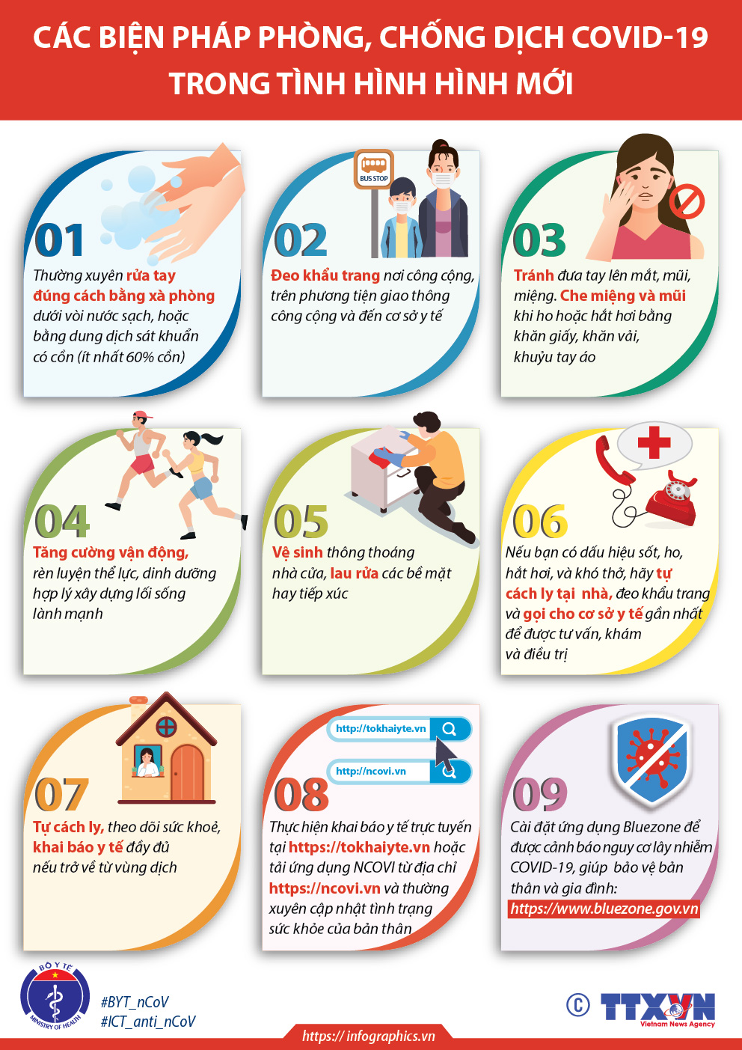

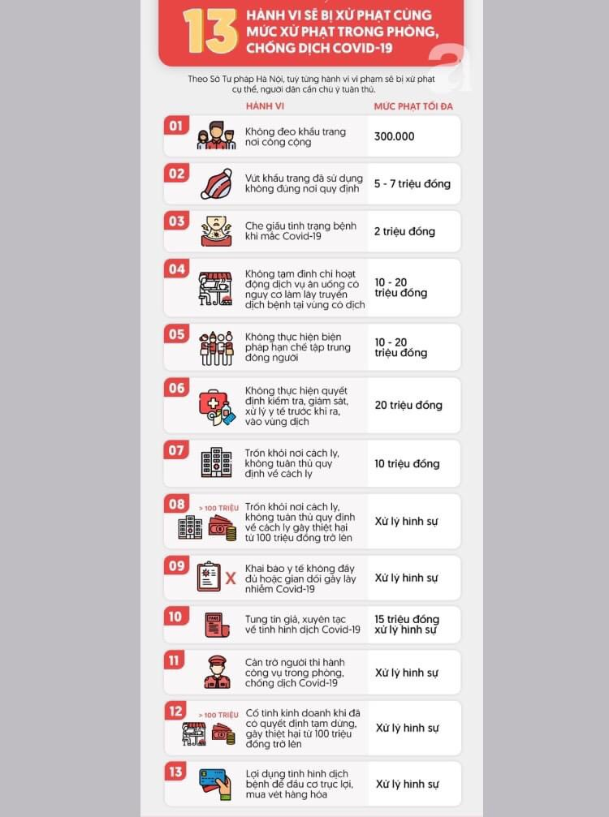

ĐỊNH HƯỚNG MỘT SỐ NỘI DUNG
HOẠT ĐỘNG CHI ĐOÀN THÁNG 11/2021

1. Tiếp tục nắm bắt và định hướng tình hình tư tưởng, các thông tin dư luận xã hội, nhất là các thông tin dư luận xã hội trên các trang mạng xã hội, thường xuyên báo cáo với lãnh đạo để xử lý kịp thời.
2. Tăng cường tuyên truyền “Mỗi ngày 1 tin tốt, mỗi tuần 1 câu chuyện đẹp” trên fanpage đơn vị, về kết quả, các mô hình sáng tạo, các gương thanh thiếu nhi, gương cán bộ Đoàn, Hội, Đội xuất sắc trên các lĩnh vực.

BAN THƯỜNG VỤ HUYỆN ĐOÀN

